Valkas novada pašvaldībai
SEMINĀRA IELĀ 9, VALKĀ

TIRDZNIECĪBAS DALĪBNIEKA PIETEIKUMS IELU TIRDZNIECĪBAS VEIKŠANAI VALKĀ, VALKAS-VALGAS CENTRĀ

1. Ziņas par iesniedzēju

Vārds, Uzvārds/Juridiskās personas nosaukums
Personas vārds, uzvārds, amats, kas pārstāv juridisko personu
Personas kods/Nodokļu maksātāja reģistrācijas kods
Pasta adrese/Juridiskā adrese
Tālrunis
E-pasts

2. Ziņas par vēlamo tirdzniecības vietu
Lūdzu, norādiet zemes vienību, uz kuras Jūs vēlaties veikt tirdzniecību:

Raiņa iela 2B (kad. apz. 9401 001 0231); | ☐
Rīgas iela 7A (kad. apz. 9401 001 0211) | ☐
Raiņa iela 2A (kad. apz. 9401 001 0212). | ☐

Atbilstoši izvēlei, iesnieguma 1. pielikumā norādiet vēlamo tirdzniecības vietas izvietojumu.

3. Ziņas par tirdzniecību

Preču grupas, kuras ir paredzēts realizēt
Paredzētais tirdzniecības laiks (dienas, darbības laiks katru dienu)
Paredzētais darbības ilgums (no-līdz) (ne ilgāk kā 30.09.2022.)
Paredzamais tirdzniecības organizācijas veids:
- Kādi elementi nepieciešami tirdzniecības veikšanai (piem. treilera izvietošana, sezonas ēkas izbūve, galdiņu izvietošana u.c.)
- Vai tirdzniecībai nepieciešams elektrības pieslēgums
- Vai ir plānots tirdzniecības elementus piesaistīt zemei (veikt urbumus vai citus darbus, kas varētu ietekmēt virsmu, uz kuras atradīsies tirdzniecības elements un apkārtējā teritorijā esošos elementus)

4.Saņemtie saskaņojumi:

☐ Ir saņemts saskaņojums no Valkas novada Būvvaldes par plānotās tirdzniecības vietas izvietojumu, vizuālo risinājumu, tirdzniecības elementu (ēku) atbilstību sezonas ēkas statusam

5. Vēlamais atbildes saņemšanas veids:

☐ Pastā ☐ E-pastā
6. Piezīmes (papildus informācija, ko iesniedzējs uzskata par nepieciešamu sniegt) ________________________________________________________________________________________________________________________________________________________________________
7.Iesniedzēja apņemšanās
☐ Apliecinu, ka man nav nenokārtotu saistību pret Valkas novada pašvaldību.
☐ Apliecinu, ka man ir Valsts ieņēmumu dienestā reģistrētas nodokļu un citu maksājumu reģistrēšanas elektroniskās ierīces vai iekārtas tehniskās pases vai Valsts ieņēmumu dienestā reģistrētas kvītis (nodokļu maksātājiem).

8.Iesnieguma pielikumi:
☐ Izvēlētās tirdzniecības vietas izvietojums (1. pielikums) – iesniedzams obligāti;
☐ Plānotās tirdzniecības vietas vizuālais risinājums (iekļaujot izmērus) (2. pielikums) – iesniedzams obligāti;
☐ Citi dokumenti;

_______________________  /datums/ /date/ | ___________________________  /paraksts/ /signature/

- 1. pielikums

- Piedāvāto tirdzniecības vietu izvientojuma shēmas

1.Raiņa iela 2B

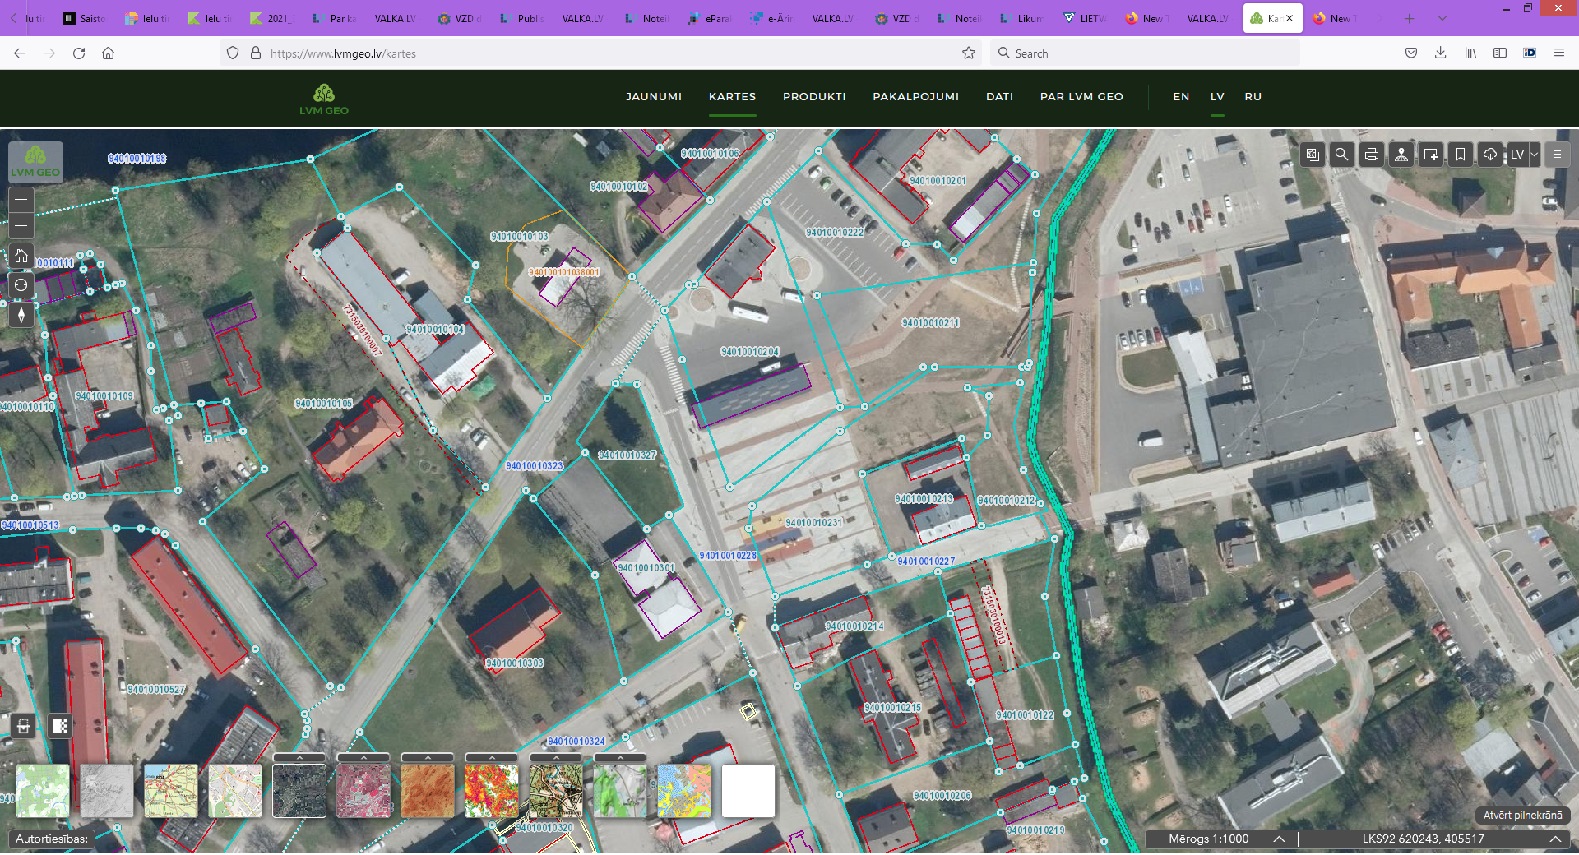

2.Raiņa iela 7A

2.Raiņa iela 2A

